V A B I L O
U-LAB delavnica izdelovanja robotkov

Šolski center Slovenske Konjice-Zreče v sklopu izvajanja projekta U-LAB (UčnI izdelovalnI laboratorij Slovenske Konjice – Zreče) v sodelovanju z Mladinskim centrom Dravinjske doline, Kreaktivnim laboratorijem Kreaktor, Zavodom 404, Ustvarjalnikom in Media Coop organizira v petek, 7. aprila 2017, ob 17. uri v prostorih Gimnazije Slovenske Konjice brezplačno delavnico izdelovanja skakajočih robotkov.
Delavnica je namenjena učencem in učenkam osnovnih šol iz občin Slovenske Konjice, Zreče, Vitanje in Oplotnica. Na delavnici bomo izdelali robotka, oblikovali ohišje, konstruirali njegove noge. Hkrati pa bomo spoznali tudi delovanje elektromotorjev ki jih bomo vgradili v našo kreacijo. Materiale za izdelavo robotkov bo priskrbel organizator delavnice.
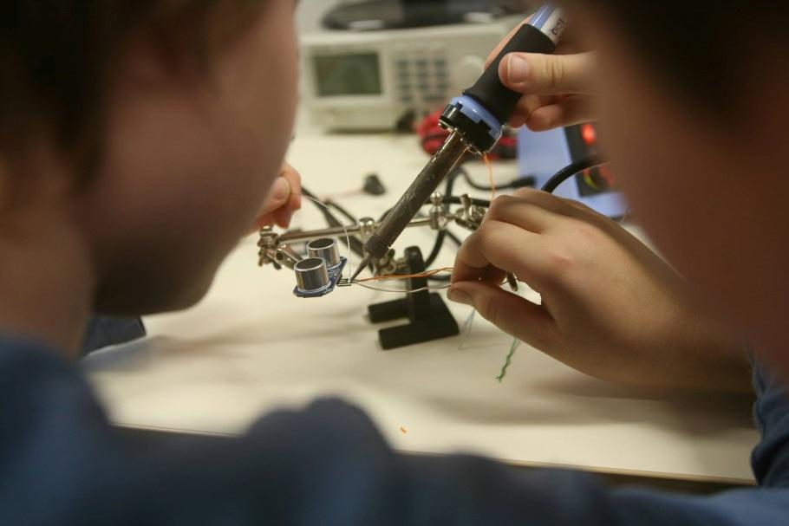
Udeležba na delavnici je brezplačna, potrebna pa je predhodna prijava na elektronski naslov: pisarna@404.si najkasneje do četrtka 6. aprila. Ker je število mest na delavnici omejeno vas prosimo za čimhitrejšo prijavo.

V a b l j e n i.

Dodatne informacije: Šolski center Slovenske Konjice-Zreče, Tattenbachova ulica 2a, Slovenske Konjice, 03/757 18 00.
*Operacijo delno financira Evropska unija, in sicer iz Evropskega sklada za regionalni razvoj. Operacija se izvaja v okviru Operativnega programa za izvajanje kohezijske politike v programskem obdobju 2014–2020.

